Anejo N

Diseño del Plan del Curso o adiestramiento
Elaborar un diseño parecido permite establecer y corregir la estructura del curso

Nombre del adiestramiento: Adiestramiento e-learning para el Proceso de Pesaje de Materia Prima según los Procedimientos y Regulaciones Aplicables a los Productos de la Organización X.
Módulo y título de la lección | Descripción
Módulo 1: | Ordenar los pasos para realizar el proceso de pesaje de ingredientes activos y excipientes.
Módulo 2: | Determinar los pasos para la verificación de la balanza antes de pesar.
Módulo 3: | Identificar las reglas para una buena documentación.

Plan del curso o adiestramiento
Módulo 1:
Objetivo de aprendizaje: Al finalizar el módulo I el empleado ordenara por medio de una lista los pasos los pasos requeridos para pesar ingredientes activos y excipientes para cumplir 100 % con los estándares de calidad del producto a manufacturar.

Objetivos de aprendizaje
Al finalizar el módulo, el empleado:
- Definirá los conceptos de Ingrediente- Activo, Excipiente, Estándares de Calidad y Condiciones Ambientales.
- Identificar los pasos para pesar materiales activos y excipientes.
A quien va dirigido el Módulo: Operadores de Manufactura asignados al Área de Pesada de Materiales.
Guía para el preparador incluyendo los elementos de Gagne aplicables a cada objetivo:
Pasos del aprendizaje | Notas del preparador
- Ganar la atención. | Objetivo 1  Se utilizara esta imagen.  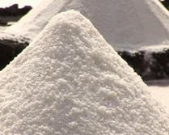  Se ganara atención con esta imagen y la pregunta: ¿Cuáles son los materiales que se pesan para hacer un producto farmacológico?  La contestación correcta es Activos y excipientes.  La contestación incorrecta es: Activos y componentes de Empaque.  Objetivo 2  También se ganara la atención utilizando con la pregunta: ¿Cómo se pesaran los materiales para un producto farmacológico?  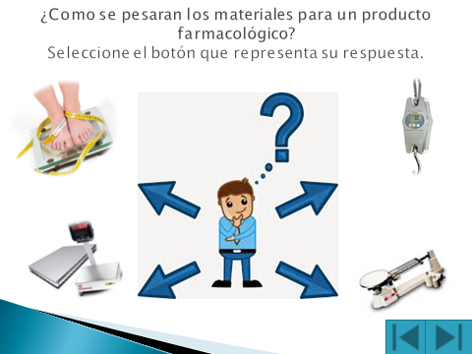  El empleado dará click en la foto seleccionara la correcta. Las fotos lo llevan al adiestramiento.
- Informar a los empleados cuáles son los objetivos del aprendizaje. | Los objetivos de aprendizaje estarán incluidos en la presentación Power Point Interactiva.
- Evocar conocimientos previos. | Se realizaran preguntas durante la presentación Power Point interactivo y se le ofrecerá retroalimentación al empleado al seleccionar la premisa correcta y la incorrecta.
- Presentar el contenido (nueva información) | Objetivo 1  El contenido se presentara en una presentación Power Point interactivo con figuras que contendrán información sobre los conceptos.  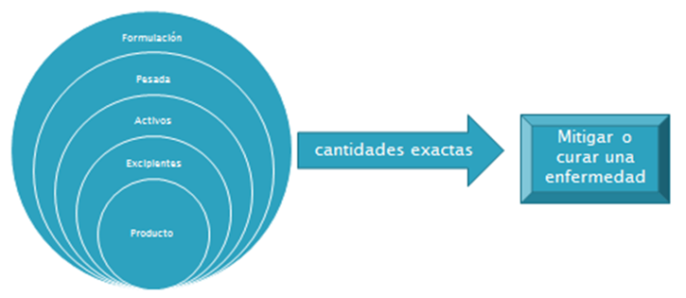  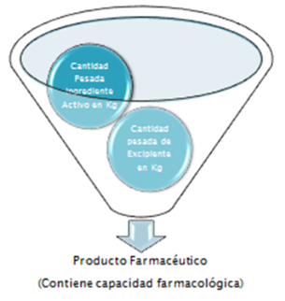  Objetivo 2  El contenido se presentara en una presentación Power Point interactivo con figuras que contendrán información de cada paso del proceso de pesada ilustrado con una foto.  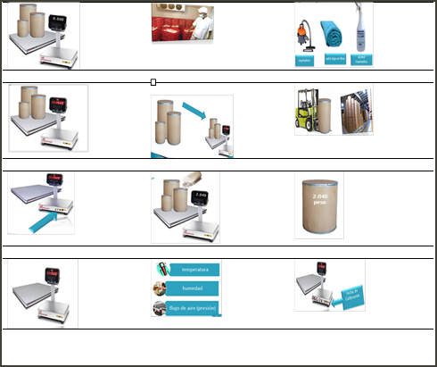
- Proveer guía de aprendizaje. | Sera guiado por las fotos gráficas y los dibujos realizados en Smart Arts en las presentaciones Power Point interactivos. Las fotos indican como se realiza el proceso y los gráficos los resúmenes que lo ayudan en el proceso de aprendizaje.
- Provocar el desempeño (práctica). | Selección de términos por medio de un Pareo y un Orden Secuencial.
- Proveer Feedback (retroalimentación). | Se realizaran preguntas durante la presentación Power Point interactivo y se le ofrecerá retroalimentación al empleado al seleccionar la premisa correcta y la incorrecta.  Preguntas de Feedback (retroalimentación).  Objetivo 1  ¿Los excipientes son los ingredientes que contienen la actividad farmacológica?  Objetivo 2  ¿Pesar materiales (activos y excipientes) para la formación de un producto significa añadir la cantidad exacta que indica la formulación?  Seleccione cuál de las siguientes imágenes representa el paso de tarar el envase.
- Evaluar el desempeño. | El desempeño se evaluara con las preguntas de retroalimentación, pareo y orden secuencial. Además se ofrecerá una pre-prueba y post –prueba para evaluar la ganancia de conocimiento del empleado.
- Mejorar la retención y la transferencia. | Se le ofrecerá una situación para que sea resuelta por el empleado.
Recursos bibliográficos
Aguilar, A. (s.f.). Estabilidad de Medicamentos. Recuperado de http://personal.us.es/mfarevalo/recursos/tec_far/estabilidad-medicamentos.pdf
Bio-Chem. (2013). Good Weighing Practice for lab and production balance. Recuperado de http://bio-chem.co.il/good-weighing-practice-lab-production-balance/#bttop
Cirrottola, A. (2011). Formulación magistral en instituciones hospitalarias. Recuperado de http://colfardmcyem.org/hospitalaria/FORMULACION_MAGISTRAL_hospitalaria_CIRROTOLA.pdf
Comité Técnico de Inspección (CTI). (2011). Buenas prácticas de farmacovigilancia para la industria farmacéutica medicamentos de uso humano. Recuperado de http://www.aemps.gob.es/industria/Inspeccion-BPFV/docs/CTI.BPFV.127.00.11.pdf
Consejo Superior de Salud Pública. (2002). Reglamento de buenas prácticas de manufactura. Recuperado de http://www.mific.gob.ni/Portals/0/Documentos%20Integracion/Instrumentos%20Juridicos%20de%20la%20Integracion/Reglamentos%20Centroamericanos/Medicamentos%20y%20Productos%20afines/Reglamento%20de%20Buenas%20Practicas%20de%20Manufactura.pdf
Gella, J. (2004). Recomendaciones para la calibración de balanzas y para la estimación de la incertidumbre de las medidas de masa en el laboratorio clínico. Recuperado de AFQjCNHVw0bIN8zj5Samk2s82tmGqPUU4Q&sig2=VBuIRwMIPzojAargvbKz2g
Landaverde, S. (s.f.). Pesa pesas patrón para calibración de básculas o balanzas. Recuperado de http://www.provimexcientifica.com.mx/main/page_pesas.html
Mettler Toledo. (s.f.). Pesas para pruebas. Recuperado de http://es.mt.com/es/es/home/products/Laboratory_Weighing_Solutions/Test_Weights.html
Ministeriode Industria, Energía y Turismo. (s.f.). Procedimiento me-006 para la calibración de balanzas de brazos iguales. Recuperado de http://www.cem.es/sites/default/files/procedimientome-006_calibracion_balanzasbrazosiguales.pdf
Molina, M. (2014).Código de Buenas Prácticas de la Industria Farmacéutica. Recuperado de http://www.farmaindustria.es/web/wp-content/uploads/sites/2/2014/01/codigo-buenas-practicas-farmaindustria.pdf
Pérez, C. (s.f.). Buenas Prácticas de Documentación. Recuperado de http://www.aca http://www.academia.edu/9521296/Buenas_Practicas_de_Documentacion demia.edu/9521296/Buenas_Practicas_de_Documentacion
Rennie. (2013). Extracción de principios activos de planta. Recuperado de http://es.slideshare.net/Rennie533/extraccin-de-principios-activos-de-planta
T.S.I. (2010). Buenas Prácticas de Manufactura para Drogas (CFR Partes 210, 211.11). San Juan Training Services for Industry.

Plan del curso o adiestramiento
Módulo II:
Objetivo de aprendizaje: El empleado determinara por medio de situaciones del proceso de pesada los pasos para verificar la balanza antes de pesar los materiales usados en la formulación de productos para obtener un 100 % de exactitud en la pesada al finalizar el módulo II.

A quien va dirigido el Módulo: Operadores de Manufactura asignados al Área de Pesada de Materiales.
Al finalizar esta lección, el empleado:
- Mencionara las balanzas usadas para pesar materiales.
- Identificara los pasos para realizar la verificación de las balanzas antes de pesar los materiales usados para la formulación del producto.
Guía para el preparador incluyendo los elementos de Gagne aplicables a cada objetivo:
Pasos del aprendizaje | Notas del preparador
- Ganar la atención. usando una tirilla cómica. | Se utilizara una tirilla cómica. En esta se presentara una conversación entre dos personas donde una le explica a la otra que todo saldrá bien en pesaje si selecciona la balanza correcta y realiza las verificaciones de las balanzas.  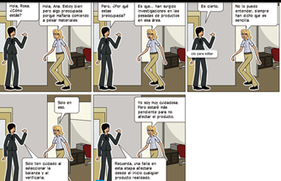
- Informar a los empleados cuáles son los objetivos del aprendizaje. | Los objetivos de aprendizaje estarán incluidos en la presentación en Prezi.
- Presentar el contenido (nueva información) | El contenido se presentara en una presentación de Prezi con fotos y figuras que contendrán información sobre los conceptos y pasos de verificación.
- Provocar el desempeño (práctica). | Provocar el desempeño utilizando preguntas de mencionar, identificación de pasos y situaciones. Pre prueba y post prueba.  Se creó una situación donde el empleado accederá una lectura y la analizará para identificar las aportaciones de los GWP para la pesada de materiales.
Recursos bibliográficos
Aguilar, A. (s.f.). Estabilidad de Medicamentos. Recuperado de http://personal.us.es/mfarevalo/recursos/tec_far/estabilidad-medicamentos.pdf
Bio-Chem. (2013). Good Weighing Practice for lab and production balance. Recuperado de http://bio-chem.co.il/good-weighing-practice-lab-production-balance/#bttop
Cirrottola, A. (2011). Formulación magistral en instituciones hospitalarias. Recuperado de http://colfardmcyem.org/hospitalaria/FORMULACION_MAGISTRAL_hospitalaria_CIRROTOLA.pdf
Comité Técnico de Inspección (CTI). (2011). Buenas prácticas de farmacovigilancia para la industria farmacéutica medicamentos de uso humano. Recuperado de http://www.aemps.gob.es/industria/Inspeccion-BPFV/docs/CTI.BPFV.127.00.11.pdf
Consejo Superior de Salud Pública. (2002). Reglamento de buenas prácticas de manufactura. Recuperado de http://www.mific.gob.ni/Portals/0/Documentos%20Integracion/Instrumentos%20Juridicos%20de%20la%20Integracion/Reglamentos%20Centroamericanos/Medicamentos%20y%20Productos%20afines/Reglamento%20de%20Buenas%20Practicas%20de%20Manufactura.pdf
Gella, J. (2004). Recomendaciones para la calibración de balanzas y para la estimación de la incertidumbre de las medidas de masa en el laboratorio clínico. Recuperado de AFQjCNHVw0bIN8zj5Samk2s82tmGqPUU4Q&sig2=VBuIRwMIPzojAargvbKz2g
Landaverde, S. (s.f.). Pesa pesas patrón para calibración de básculas o balanzas. Recuperado de http://www.provimexcientifica.com.mx/main/page_pesas.html
2 de 3
Mettler Toledo. (s.f.). Pesas para pruebas. Recuperado de http://es.mt.com/es/es/home/products/Laboratory_Weighing_Solutions/Test_Weights.html
Ministeriode Industria, Energía y Turismo. (s.f.). Procedimiento me-006 para la calibración de balanzas de brazos iguales. Recuperado de http://www.cem.es/sites/default/files/procedimientome-006_calibracion_balanzasbrazosiguales.pdf
Molina, M. (2014).Código de Buenas Prácticas de la Industria Farmacéutica. Recuperado de http://www.farmaindustria.es/web/wp-content/uploads/sites/2/2014/01/codigo-buenas-practicas-farmaindustria.pdf
Pérez, C. (s.f.). Buenas Prácticas de Documentación. Recuperado de http://www.aca http://www.academia.edu/9521296/Buenas_Practicas_de_Documentacion demia.edu/9521296/Buenas_Practicas_de_Documentacion
Rennie. (2013). Extracción de principios activos de planta. Recuperado de http://es.slideshare.net/Rennie533/extraccin-de-principios-activos-de-planta
T.S.I. (2010). Buenas Prácticas de Manufactura para Drogas (CFR Partes 210, 211.11). San Juan Training Services for Industry.

Plan del curso o adiestramiento
Módulo III:
Objetivo de aprendizaje: Al finalizar el módulo III el empleado identificara por medio de un foro las reglas para obtener una buena documentación del proceso de pesada para cumplir en un 100 % con las buenas prácticas de documentación.

Objetivos de aprendizaje:
Al finalizar esta módulo, el empleado:
- Definirá los conceptos de Documentación y Documento Regulatorio.
- Indicara las reglas para generar una buena documentación.

A quien va dirigido el Módulo: Operadores de Manufactura asignados al Área de Pesada de Materiales.
Guía para el preparador incluyendo los elementos de Gagne aplicables a cada objetivo:
Pasos del aprendizaje | Notas del preparador Forma a Trabajar el paso
- Ganar la atención. | Se llamara la atención utilizando un Voki.  Este indicara el siguiente mensaje:  En mayo la Agencia Reguladora pidió los documentos del Producto X. Gracias a que la documentación era legible nos salvamos de una investigación. ¿Quieren saber cómo se logró? Veamos el Módulo III.
- Informar a los empleados cuáles son los objetivos del aprendizaje. | Para el objetivo 1 del módulo estarán incluidos en una presentación en Emaze.  Para el objetivo 2 estarán en un video.
- Presentar el contenido (nueva información) | Para el objetivo 1 del módulo estarán incluidos en una presentación en Emaze con fotos y dibujos en Smart Arts que apoyan el contenido escrito.  Para el objetivo 2 estarán en un video donde se demuestran las reglas para genera una buena documentación. Debajo de este paso está el guion anejado.
Guion
Slide | Narración | Imagen | Referencia
1. | Módulo III:  Reglas para obtener una Buena Documentación para el Proceso de Pesada | 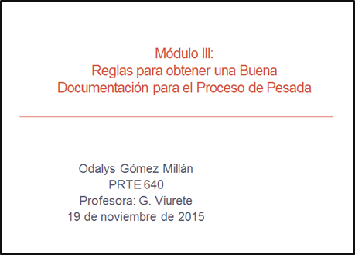 | Comité Técnico de Inspección (CTI). (2011). Buenas prácticas de farmacovigilancia para la industria farmacéutica medicamentos de uso humano. Recuperado de http://www.aemps.gob.es/industria/Inspeccion-BPFV/docs/CTI.BPFV.127.00.11.pdf  InfonavitAdmin . (2014). A mi esposo ya no le dan Infonavit pero creo lo acordó con su empresa eso es legal. Recuperado de http://www.credito-infonavit.com/2014/04/a-mi-esposo-ya-no-le-dan-infonavit-pero-creo-lo-acordo-con-su-empresa-eso-es-legal/  Molina, M. (2014).Código de Buenas Prácticas de la Industria Farmacéutica. Recuperado de http://www.farmaindustria.es/web/wp-content/uploads/sites/2/2014/01/codigo-buenas-practicas-farmaindustria.pdf  Pérez, C. (s.f.). Buenas  Prácticas de Documentación. Recuperado de http://www.aca http://www.academia.edu/9521296/Buenas_Practicas_de_Documentacion demia.edu/9521296/Buenas_Practicas_de_Documentacion  T.S.I. (2010). Buenas Prácticas de Manufactura para Drogas (CFR Partes 210, 211.11). San Juan Training Services for Industry.
2. | ¿Cómo puedo lograr una buena documentación en los documentos para el proceso de pesaje? |  | Comité Técnico de Inspección (CTI). (2011). Buenas prácticas de farmacovigilancia para la industria farmacéutica medicamentos de uso humano. Recuperado de http://www.aemps.gob.es/industria/Inspeccion-BPFV/docs/CTI.BPFV.127.00.11.pdf  InfonavitAdmin . (2014). A mi esposo ya no le dan Infonavit pero creo lo acordó con su empresa eso es legal. Recuperado de http://www.credito-infonavit.com/2014/04/a-mi-esposo-ya-no-le-dan-infonavit-pero-creo-lo-acordo-con-su-empresa-eso-es-legal/  Molina, M. (2014).Código de Buenas Prácticas de la Industria Farmacéutica. Recuperado de http://www.farmaindustria.es/web/wp-content/uploads/sites/2/2014/01/codigo-buenas-practicas-farmaindustria.pdf  Pérez, C. (s.f.). Buenas  Prácticas de Documentación. Recuperado de http://www.aca http://www.academia.edu/9521296/Buenas_Practicas_de_Documentacion demia.edu/9521296/Buenas_Practicas_de_Documentacion  T.S.I. (2010). Buenas Prácticas de Manufactura para Drogas (CFR Partes 210, 211.11). San Juan Training Services for Industry.
3. | Objetivos:  Al completar el adiestramiento los empleados podrán:  - Indicar las reglas para generar una buena documentación. |  | Comité Técnico de Inspección (CTI). (2011). Buenas prácticas de farmacovigilancia para la industria farmacéutica medicamentos de uso humano. Recuperado de http://www.aemps.gob.es/industria/Inspeccion-BPFV/docs/CTI.BPFV.127.00.11.pdf  Molina, M. (2014).Código de Buenas Prácticas de la Industria Farmacéutica. Recuperado de http://www.farmaindustria.es/web/wp-content/uploads/sites/2/2014/01/codigo-buenas-practicas-farmaindustria.pdf  Pérez, C. (s.f.). Buenas Prácticas de Documentación. Recuperado de http://www.aca http://www.academia.edu/9521296/Buenas_Practicas_de_Documentacion demia.edu/9521296/Buenas_Practicas_de_Documentacion  T.S.I. (2010). Buenas Prácticas de Manufactura para Drogas (CFR Partes 210, 211.11). San Juan Training Services for Industry.
4. | Como prevenir errores de documentación para el proceso de pesada…  Se pueden prevenir siguiendo las reglas para lograr una buena documentación de forma que evite errores y entendiendo la importancia de tener cuidado al documentar. | n/a | Comité Técnico de Inspección (CTI). (2011). Buenas prácticas de farmacovigilancia para la industria farmacéutica medicamentos de uso humano. Recuperado de http://www.aemps.gob.es/industria/Inspeccion-BPFV/docs/CTI.BPFV.127.00.11.pdf  InfonavitAdmin . (2014). A mi esposo ya no le dan Infonavit pero creo lo acordó con su empresa eso es legal. Recuperado de http://www.credito-infonavit.com/2014/04/a-mi-esposo-ya-no-le-dan-infonavit-pero-creo-lo-acordo-con-su-empresa-eso-es-legal/  Molina, M. (2014).Código de Buenas Prácticas de la Industria Farmacéutica. Recuperado de http://www.farmaindustria.es/web/wp-content/uploads/sites/2/2014/01/codigo-buenas-practicas-farmaindustria.pdf  Pérez, C. (s.f.). Buenas  Prácticas de Documentación. Recuperado de http://www.aca http://www.academia.edu/9521296/Buenas_Practicas_de_Documentacion demia.edu/9521296/Buenas_Practicas_de_Documentacion  T.S.I. (2010). Buenas Prácticas de Manufactura para Drogas (CFR Partes 210, 211.11). San Juan Training Services for Industry.
5. | Reglas de Documentación  Existen reglas de documentación dentro de las industrias que se describen en los procedimiento operacionales para adiestrar a los empleados en la utilización de reglas generales a seguir a la hora de documentar.  Estas reglas son comunes para cada individuo de la empresa y un incumplimiento de estas representa el incumplimiento de un procedimiento operativo.  Estas reglas buscan la uniformidad dentro del proceso de documentación para obtener una documentación clara y legible. | n/a | Comité Técnico de Inspección (CTI). (2011). Buenas prácticas de farmacovigilancia para la industria farmacéutica medicamentos de uso humano. Recuperado de http://www.aemps.gob.es/industria/Inspeccion-BPFV/docs/CTI.BPFV.127.00.11.pdf  InfonavitAdmin . (2014). A mi esposo ya no le dan Infonavit pero creo lo acordó con su empresa eso es legal. Recuperado de http://www.credito-infonavit.com/2014/04/a-mi-esposo-ya-no-le-dan-infonavit-pero-creo-lo-acordo-con-su-empresa-eso-es-legal/  Molina, M. (2014).Código de Buenas Prácticas de la Industria Farmacéutica. Recuperado de http://www.farmaindustria.es/web/wp-content/uploads/sites/2/2014/01/codigo-buenas-practicas-farmaindustria.pdf  Pérez, C. (s.f.). Buenas  Prácticas de Documentación. Recuperado de http://www.aca http://www.academia.edu/9521296/Buenas_Practicas_de_Documentacion demia.edu/9521296/Buenas_Practicas_de_Documentacion  T.S.I. (2010). Buenas Prácticas de Manufactura para Drogas (CFR Partes 210, 211.11). San Juan Training Services for Industry.
6. | Reglas de Documentación (Cont.)…  A continuación mencionaremos algunas de estas reglas:  1. Escribir de forma clara y legible en todo documento.  Legible: Cuando podemos leer y entender lo escrito sin necesidad de preguntarle a una segunda persona. | 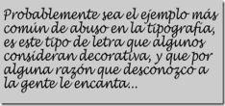 | Comité Técnico de Inspección (CTI). (2011). Buenas prácticas de farmacovigilancia para la industria farmacéutica medicamentos de uso humano. Recuperado de http://www.aemps.gob.es/industria/Inspeccion-BPFV/docs/CTI.BPFV.127.00.11.pdf  Molina, M. (2014).Código de Buenas Prácticas de la Industria Farmacéutica. Recuperado de http://www.farmaindustria.es/web/wp-content/uploads/sites/2/2014/01/codigo-buenas-practicas-farmaindustria.pdf  Pérez, C. (s.f.). Buenas Prácticas de Documentación. Recuperado de http://www.aca http://www.academia.edu/9521296/Buenas_Practicas_de_Documentacion demia.edu/9521296/Buenas_Practicas_de_Documentacion  T.S.I. (2010). Buenas Prácticas de Manufactura para Drogas (CFR Partes 210, 211.11). San Juan Training Services for Industry.
7. | Reglas de Documentación (Cont.)…  2. Utilizar un solo formato de fecha. | 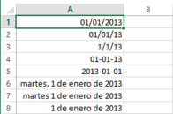 | Comité Técnico de Inspección (CTI). (2011). Buenas prácticas de farmacovigilancia para la industria farmacéutica medicamentos de uso humano. Recuperado de http://www.aemps.gob.es/industria/Inspeccion-BPFV/docs/CTI.BPFV.127.00.11.pdf  Molina, M. (2014).Código de Buenas Prácticas de la Industria Farmacéutica. Recuperado de http://www.farmaindustria.es/web/wp-content/uploads/sites/2/2014/01/codigo-buenas-practicas-farmaindustria.pdf  Ortiz, M. (s.f.). Tipos de datos en Excel 2013. Recuperado de https://www.google.com.pr/search?q=documentacion+clara&biw=1012&bih=476&source=lnms&tbm=isch&sa=X&sqi=2&ved=0ahUKEwjF2ZyOtJ_JAhWGWj4KHYy7DN4Q_AUIBigB#tbm=isch&q=formatos+de+fecha&imgrc=YlMP9OXG1tlfuM%3A  Pérez, C. (s.f.). Buenas Prácticas de Documentación. Recuperado de http://www.aca http://www.academia.edu/9521296/Buenas_Practicas_de_Documentacion demia.edu/9521296/Buenas_Practicas_de_Documentacion  T.S.I. (2010). Buenas Prácticas de Manufactura para Drogas (CFR Partes 210, 211.11). San Juan Training Services for Industry.
8. | Reglas de Documentación (Cont.)…  3. Utilizar horario militar o estándar. | 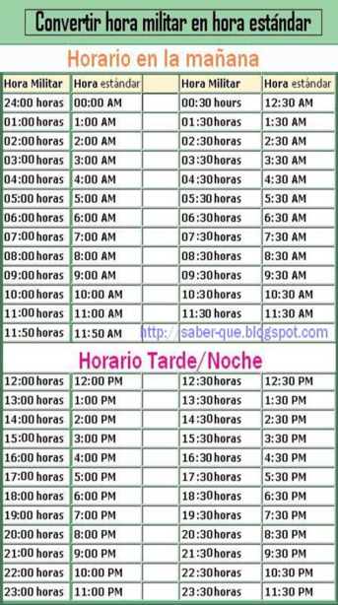 | Comité Técnico de Inspección (CTI). (2011). Buenas prácticas de farmacovigilancia para la industria farmacéutica medicamentos de uso humano. Recuperado de http://www.aemps.gob.es/industria/Inspeccion-BPFV/docs/CTI.BPFV.127.00.11.pdf  Molina, M. (2014).Código de Buenas Prácticas de la Industria Farmacéutica. Recuperado de http://www.farmaindustria.es/web/wp-content/uploads/sites/2/2014/01/codigo-buenas-practicas-farmaindustria.pdf  Mon, G. (2014). Hora Militar. Recuperado de http://www.spanishdict.com/answers/223061/new-drop-one-take-one.-pon-una-y-toma-una-..-/mostvotes/15/915  Pérez, C. (s.f.). Buenas Prácticas de Documentación. Recuperado de http://www.aca http://www.academia.edu/9521296/Buenas_Practicas_de_Documentacion demia.edu/9521296/Buenas_Practicas_de_Documentacion  T.S.I. (2010). Buenas Prácticas de Manufactura para Drogas (CFR Partes 210, 211.11). San Juan Training Services for Industry.
9. | Reglas de Documentación (Cont.)…  4. Toda tarea tiene que estar documentada una vez se halla realizado. No antes, ni después. |  | Abogados - Estudio Sagardoy y Asociados (s.f.). Servicios. Recuperado de http://www.abogadosagardoy.com/servicios  Comité Técnico de Inspección (CTI). (2011). Buenas prácticas de farmacovigilancia para la industria farmacéutica medicamentos de uso humano. Recuperado de http://www.aemps.gob.es/industria/Inspeccion-BPFV/docs/CTI.BPFV.127.00.11.pdf  Molina, M. (2014).Código de Buenas Prácticas de la Industria Farmacéutica. Recuperado de http://www.farmaindustria.es/web/wp-content/uploads/sites/2/2014/01/codigo-buenas-practicas-farmaindustria.pdf  Pérez, C. (s.f.). Buenas Prácticas de Documentación. Recuperado de http://www.aca http://www.academia.edu/9521296/Buenas_Practicas_de_Documentacion demia.edu/9521296/Buenas_Practicas_de_Documentacion  T.S.I. (2010). Buenas Prácticas de Manufactura para Drogas (CFR Partes 210, 211.11). San Juan Training Services for Industry.
10. | Reglas de Documentación (Cont.)…  5. Las tareas tiene que ser verificadas por otra persona para garantizar la calidad del proceso. |  | Comité Técnico de Inspección (CTI). (2011). Buenas prácticas de farmacovigilancia para la industria farmacéutica medicamentos de uso humano. Recuperado de http://www.aemps.gob.es/industria/Inspeccion-BPFV/docs/CTI.BPFV.127.00.11.pdf  Molina, M. (2014).Código de Buenas Prácticas de la Industria Farmacéutica. Recuperado de http://www.farmaindustria.es/web/wp-content/uploads/sites/2/2014/01/codigo-buenas-practicas-farmaindustria.pdf  Pérez, C. (s.f.). Buenas Prácticas de Documentación. Recuperado de http://www.aca http://www.academia.edu/9521296/Buenas_Practicas_de_Documentacion demia.edu/9521296/Buenas_Practicas_de_Documentacion  Quimbaya, M. (2012). Pago parcial de cesantías: Empleador verifica documentos, nunca su inversión. Recuperado de http://actualicese.com/actualidad/2011/11/08/pago-parcial-de-cesantias-verificacion-de-documentos/  T.S.I. (2010). Buenas Prácticas de Manufactura para Drogas (CFR Partes 210, 211.11). San Juan Training Services for Industry.
11. | Reglas de Documentación (Cont.)…  6. Escribir lo más claro posible en cursivo o escribir en letra de molde. | 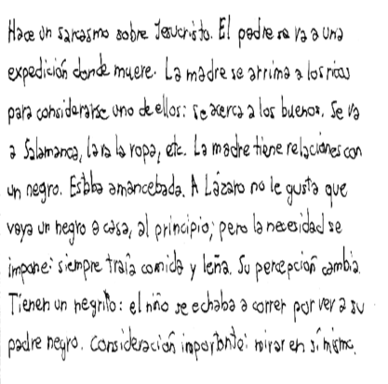 | Andreo, M. (2015). Trabajando con las manos. Recuperado de http://primeroareyes.blogspot.com/  Comité Técnico de Inspección (CTI). (2011). Buenas prácticas de farmacovigilancia para la industria farmacéutica medicamentos de uso humano. Recuperado de http://www.aemps.gob.es/industria/Inspeccion-BPFV/docs/CTI.BPFV.127.00.11.pdf  Molina, M. (2014).Código de Buenas Prácticas de la Industria Farmacéutica. Recuperado de http://www.farmaindustria.es/web/wp-content/uploads/sites/2/2014/01/codigo-buenas-practicas-farmaindustria.pdf  Pérez, C. (s.f.). Buenas Prácticas de Documentación. Recuperado de http://www.aca http://www.academia.edu/9521296/Buenas_Practicas_de_Documentacion demia.edu/9521296/Buenas_Practicas_de_Documentacion  T.S.I. (2010). Buenas Prácticas de Manufactura para Drogas (CFR Partes 210, 211.11). San Juan Training Services for Industry.
12. | Reglas de Documentación (Cont.)…  7. Evite adornar su escritura (letras o números) añadiendo líneas sobre lo escrito previamente. | 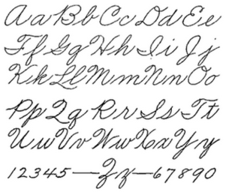 | Comité Técnico de Inspección (CTI). (2011). Buenas prácticas de farmacovigilancia para la industria farmacéutica medicamentos de uso humano. Recuperado de http://www.aemps.gob.es/industria/Inspeccion-BPFV/docs/CTI.BPFV.127.00.11.pdf  Molina, M. (2014).Código de Buenas Prácticas de la Industria Farmacéutica. Recuperado de http://www.farmaindustria.es/web/wp-content/uploads/sites/2/2014/01/codigo-buenas-practicas-farmaindustria.pdf  Pérez, C. (s.f.). Buenas Prácticas de Documentación. Recuperado de http://www.aca http://www.academia.edu/9521296/Buenas_Practicas_de_Documentacion demia.edu/9521296/Buenas_Practicas_de_Documentacion  Pérez, C. (s.f.). Buenas Prácticas de Documentación. Recuperado de http://www.aca http://www.academia.edu/9521296/Buenas_Practicas_de_Documentacion demia.edu/9521296/Buenas_Practicas_de_Documentacion  T.S.I. (2010). Buenas Prácticas de Manufactura para Drogas (CFR Partes 210, 211.11). San Juan Training Services for Industry.
13. | Reglas de Documentación (Cont.)…  8. Todo espacio en blanco tiene que ser obliterado. | 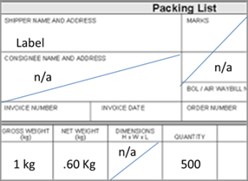 | Comité Técnico de Inspección (CTI). (2011). Buenas prácticas de farmacovigilancia para la industria farmacéutica medicamentos de uso humano. Recuperado de http://www.aemps.gob.es/industria/Inspeccion-BPFV/docs/CTI.BPFV.127.00.11.pdf  InfonavitAdmin . (2014). A mi esposo ya no le dan Infonavit pero creo lo acordó con su empresa eso es legal. Recuperado de http://www.credito-infonavit.com/2014/04/a-mi-esposo-ya-no-le-dan-infonavit-pero-creo-lo-acordo-con-su-empresa-eso-es-legal/  Molina, M. (2014).Código de Buenas Prácticas de la Industria Farmacéutica. Recuperado de http://www.farmaindustria.es/web/wp-content/uploads/sites/2/2014/01/codigo-buenas-practicas-farmaindustria.pdf  Pérez, C. (s.f.). Buenas  Prácticas de Documentación. Recuperado de http://www.aca http://www.academia.edu/9521296/Buenas_Practicas_de_Documentacion demia.edu/9521296/Buenas_Practicas_de_Documentacion  T.S.I. (2010). Buenas Prácticas de Manufactura para Drogas (CFR Partes 210, 211.11). San Juan Training Services for Industry.
14. | Reglas de Documentación (Cont.)…  9. Para corregir un dato trace una línea sobre el dato incorrecto y escriba lo más cercano al dato incorrecto el dato correcto. Firme y feche. | 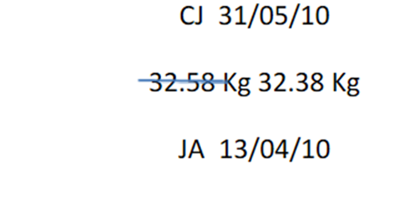 | Comité Técnico de Inspección (CTI). (2011). Buenas prácticas de farmacovigilancia para la industria farmacéutica medicamentos de uso humano. Recuperado de http://www.aemps.gob.es/industria/Inspeccion-BPFV/docs/CTI.BPFV.127.00.11.pdf  Molina, M. (2014).Código de Buenas Prácticas de la Industria Farmacéutica. Recuperado de http://www.farmaindustria.es/web/wp-content/uploads/sites/2/2014/01/codigo-buenas-practicas-farmaindustria.pdf  Pérez, C. (s.f.). Buenas Prácticas de Documentación. Recuperado de http://www.aca http://www.academia.edu/9521296/Buenas_Practicas_de_Documentacion demia.edu/9521296/Buenas_Practicas_de_Documentacion  Pérez, C. (s.f.). Buenas Prácticas de Documentación. Recuperado de http://www.aca http://www.academia.edu/9521296/Buenas_Practicas_de_Documentacion demia.edu/9521296/Buenas_Practicas_de_Documentacion  T.S.I. (2010). Buenas Prácticas de Manufactura para Drogas (CFR Partes 210, 211.11). San Juan Training Services for Industry.
15. | Resumen:  La utilización de las reglas para obtener una Buena Documentación para el proceso de pesada ayudaran a conseguir una documentación clara y legible. La documentación con estas características impactan favorablemente el producto para el cual se pesaron los ingredientes. | n/a | Comité Técnico de Inspección (CTI). (2011). Buenas prácticas de farmacovigilancia para la industria farmacéutica medicamentos de uso humano. Recuperado de http://www.aemps.gob.es/industria/Inspeccion-BPFV/docs/CTI.BPFV.127.00.11.pdf  InfonavitAdmin . (2014). A mi esposo ya no le dan Infonavit pero creo lo acordó con su empresa eso es legal. Recuperado de http://www.credito-infonavit.com/2014/04/a-mi-esposo-ya-no-le-dan-infonavit-pero-creo-lo-acordo-con-su-empresa-eso-es-legal/  Molina, M. (2014).Código de Buenas Prácticas de la Industria Farmacéutica. Recuperado de http://www.farmaindustria.es/web/wp-content/uploads/sites/2/2014/01/codigo-buenas-practicas-farmaindustria.pdf  Pérez, C. (s.f.). Buenas  Prácticas de Documentación. Recuperado de http://www.aca http://www.academia.edu/9521296/Buenas_Practicas_de_Documentacion demia.edu/9521296/Buenas_Practicas_de_Documentacion
16. | Fin |  | Comité Técnico de Inspección (CTI). (2011). Buenas prácticas de farmacovigilancia para la industria farmacéutica medicamentos de uso humano. Recuperado de http://www.aemps.gob.es/industria/Inspeccion-BPFV/docs/CTI.BPFV.127.00.11.pdf  InfonavitAdmin . (2014). A mi esposo ya no le dan Infonavit pero creo lo acordó con su empresa eso es legal. Recuperado de http://www.credito-infonavit.com/2014/04/a-mi-esposo-ya-no-le-dan-infonavit-pero-creo-lo-acordo-con-su-empresa-eso-es-legal/  Molina, M. (2014).Código de Buenas Prácticas de la Industria Farmacéutica. Recuperado de http://www.farmaindustria.es/web/wp-content/uploads/sites/2/2014/01/codigo-buenas-practicas-farmaindustria.pdf  Pérez, C. (s.f.). Buenas  Prácticas de Documentación. Recuperado de http://www.aca http://www.academia.edu/9521296/Buenas_Practicas_de_Documentacion demia.edu/9521296/Buenas_Practicas_de_Documentacion  T.S.I. (2010). Buenas Prácticas de Manufactura para Drogas (CFR Partes 210, 211.11). San Juan Training Services for Industry.
17. | Referencias | 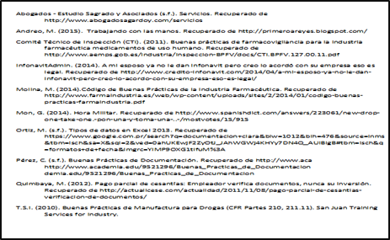 | Comité Técnico de Inspección (CTI). (2011). Buenas prácticas de farmacovigilancia para la industria farmacéutica medicamentos de uso humano. Recuperado de http://www.aemps.gob.es/industria/Inspeccion-BPFV/docs/CTI.BPFV.127.00.11.pdf  InfonavitAdmin . (2014). A mi esposo ya no le dan Infonavit pero creo lo acordó con su empresa eso es legal. Recuperado de http://www.credito-infonavit.com/2014/04/a-mi-esposo-ya-no-le-dan-infonavit-pero-creo-lo-acordo-con-su-empresa-eso-es-legal/  Molina, M. (2014).Código de Buenas Prácticas de la Industria Farmacéutica. Recuperado de http://www.farmaindustria.es/web/wp-content/uploads/sites/2/2014/01/codigo-buenas-practicas-farmaindustria.pdf  Pérez, C. (s.f.). Buenas  Prácticas de Documentación. Recuperado de http://www.aca http://www.academia.edu/9521296/Buenas_Practicas_de_Documentacion demia.edu/9521296/Buenas_Practicas_de_Documentacion  T.S.I. (2010). Buenas Prácticas de Manufactura para Drogas (CFR Partes 210, 211.11). San Juan Training Services for Industry.
- Proveer guía de aprendizaje. | Proveer aprendizaje con situaciones.
- Provocar el desempeño | Realizara un Foro donde el empleado definirá los conceptos e identificara cinco reglas de documentación para luego explicar en tres párrafos su importancia.
Recursos bibliográficos
Aguilar, A. (s.f.). Estabilidad de Medicamentos. Recuperado de http://personal.us.es/mfarevalo/recursos/tec_far/estabilidad-medicamentos.pdf
Bio-Chem. (2013). Good Weighing Practice for lab and production balance. Recuperado de http://bio-chem.co.il/good-weighing-practice-lab-production-balance/#bttop
Cirrottola, A. (2011). Formulación magistral en instituciones hospitalarias. Recuperado de http://colfardmcyem.org/hospitalaria/FORMULACION_MAGISTRAL_hospitalaria_CIRROTOLA.pdf
Comité Técnico de Inspección (CTI). (2011). Buenas prácticas de farmacovigilancia para la industria farmacéutica medicamentos de uso humano. Recuperado de http://www.aemps.gob.es/industria/Inspeccion-BPFV/docs/CTI.BPFV.127.00.11.pdf
Consejo Superior de Salud Pública. (2002). Reglamento de buenas prácticas de manufactura. Recuperado de http://www.mific.gob.ni/Portals/0/Documentos%20Integracion/Instrumentos%20Juridicos%20de%20la%20Integracion/Reglamentos%20Centroamericanos/Medicamentos%20y%20Productos%20afines/Reglamento%20de%20Buenas%20Practicas%20de%20Manufactura.pdf
Gella, J. (2004). Recomendaciones para la calibración de balanzas y para la estimación de la incertidumbre de las medidas de masa en el laboratorio clínico. Recuperado de AFQjCNHVw0bIN8zj5Samk2s82tmGqPUU4Q&sig2=VBuIRwMIPzojAargvbKz2g
Landaverde, S. (s.f.). Pesa pesas patrón para calibración de básculas o balanzas. Recuperado de http://www.provimexcientifica.com.mx/main/page_pesas.html
Mettler Toledo. (s.f.). Pesas para pruebas. Recuperado de http://es.mt.com/es/es/home/products/Laboratory_Weighing_Solutions/Test_Weights.html
Ministeriode Industria, Energía y Turismo. (s.f.). Procedimiento me-006 para la calibración de balanzas de brazos iguales. Recuperado de http://www.cem.es/sites/default/files/procedimientome-006_calibracion_balanzasbrazosiguales.pdf
Molina, M. (2014).Código de Buenas Prácticas de la Industria Farmacéutica. Recuperado de http://www.farmaindustria.es/web/wp-content/uploads/sites/2/2014/01/codigo-buenas-practicas-farmaindustria.pdf
Pérez, C. (s.f.). Buenas Prácticas de Documentación. Recuperado de http://www.aca http://www.academia.edu/9521296/Buenas_Practicas_de_Documentacion demia.edu/9521296/Buenas_Practicas_de_Documentacion
Rennie. (2013). Extracción de principios activos de planta. Recuperado de http://es.slideshare.net/Rennie533/extraccin-de-principios-activos-de-planta
T.S.I. (2010). Buenas Prácticas de Manufactura para Drogas (CFR Partes 210, 211.11). San Juan Training Services for Industry.

